Cd4093由四个2输入端施密特触发器电路组成。每个电路均为在两输入端具有斯密特触发功能的2输入与非门。每个门在信号的上升和下降沿的不同点开、关。上升电压(V _{P})T和下降电压(V _{N})之差定义为滞后电压
(△V _{T})。
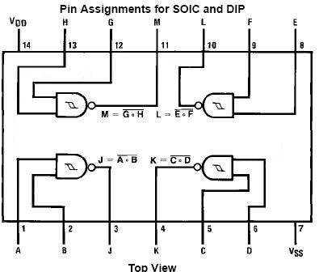
CD4093引脚图
CD4093引脚功能：
A | 数据输入端 | E | 数据输入端 | J | 数据输出端
B | 数据输入端 | F | 数据输入端 | K | 数据输出端
C | 数据输入端 | G | 数据输入端 | L | 数据输出端
D | 数据输入端 | H | 数据输入端 | M | 数据输出端
VDD | 正电源 | VSS | 地 | - | -
Absolute Maximum Ratings 绝对最大额定值：
DC Supply Voltage 直流供电电压 (VDD) | -0.5 to +18 VDC
Input Voltage输入电压 (VIN) | -0.5 to VDD +0.5 VDC
Storage Temperature Range储存温度范围 (TS) | -65℃ to +150℃
Power Dissipation功耗 (PD)
Dual-In-Line 普通双列封装 | 700 mW
Small Outline 小外形封装 | 500 mW
Lead Temperature 焊接温度(TL)
Soldering, 10 seconds)（焊接10秒） | 260℃
Recommended Operating Conditions 建议操作条件：
DC Supply Voltage 直流供电电压 (VDD) | 3 to 15 VDC
Input Voltage输入电压 (VIN) | 0 to VDD VDC
Operating Temperature Range工作温度范围 (TA) | -40℃ to +85℃
DC Electrical Characteristics 直流电气特性：
Symbol 符号 | Parameter 参数 | Conditions 条件 | -40℃ |  | +25℃ |  |  | +85℃ |  | Units 单位
Symbol 符号 | Parameter 参数 | Conditions 条件 | 最小 | 最大 | 最小 | 典型 | 最大 | 最小 | 最大 | Units 单位
IDD | Quiescent Device Current静态电流 | VDD = 5V |  | 1.0 |  |  | 1.0 |  | 7.5 | μA
IDD | Quiescent Device Current静态电流 | VDD = 10V |  | 2.0 |  |  | 2.0 |  | 15.0 | μA
IDD | Quiescent Device Current静态电流 | VDD = 15V |  | 4.0 |  |  | 4.0 |  | 30.0 | μA
VOL | LOW Level Output Voltage 输出低电平电压 | VIN = VDD, |IO| < 1μA
VOL | LOW Level Output Voltage 输出低电平电压 | VDD = 5V |  | 0.05 |  | 0 | 0.05 |  | 0.05 | V
VOL | LOW Level Output Voltage 输出低电平电压 | VDD = 10V |  | 0.05 |  | 0 | 0.05 |  | 0.05 | V
VOL | LOW Level Output Voltage 输出低电平电压 | VDD = 15V |  | 0.05 |  | 0 | 0.05 |  | 0.05 | V
VOH | HIGH Level Output Voltage 输出高电平电压 | VIN = VSS, |IO| < 1μA
VOH | HIGH Level Output Voltage 输出高电平电压 | VDD = 5V | 4.95 |  | 4.95 | 5 |  | 4.95 |  | V
VOH | HIGH Level Output Voltage 输出高电平电压 | VDD = 10V | 9.95 |  | 9.95 | 10 |  | 9.95 |  | V
VOH | HIGH Level Output Voltage 输出高电平电压 | VDD = 15V | 14.95 |  | 14.95 | 15 |  | 14.95 |  | V
VT- | Negative-Going Threshold Voltage (Any Input) 负向阈值电压（任何输入） | |IO| < 1μA
VT- | Negative-Going Threshold Voltage (Any Input) 负向阈值电压（任何输入） | VDD=5V, VO =4.5V | 1.3 | 2.25 | 1.5 | 1.8 | 2.25 | 1.5 | 2.3 | V
VT- | Negative-Going Threshold Voltage (Any Input) 负向阈值电压（任何输入） | VDD=10V, VO = 9V | 2.85 | 4.5 | 3.0 | 4.1 | 4.5 | 3.0 | 4.65 | V
VT- | Negative-Going Threshold Voltage (Any Input) 负向阈值电压（任何输入） | VDD=15V,VO=13.5V | 4.35 | 6.75 | 4.5 | 6.3 | 6.75 | 4.5 | 6.9 | V
VT+ | Positive-Going Threshold Voltage (Any Input) 正向阈值电压（任何输入） | |IO| < 1μA
VT+ | Positive-Going Threshold Voltage (Any Input) 正向阈值电压（任何输入） | VDD = 5V, VO = 0.5V | 2.75 | 3.6 | 2.75 | 3.3 | 3.5 | 2.65 | 3.5 | V
VT+ | Positive-Going Threshold Voltage (Any Input) 正向阈值电压（任何输入） | VDD = 10V, VO = 1V | 5.5 | 7.15 | 5.5 | 6.2 | 7.0 | 5.35 | 7.0 | V
VT+ | Positive-Going Threshold Voltage (Any Input) 正向阈值电压（任何输入） | VDD = 15V, VO = 1.5V | 8.25 | 10.65 | 8.25 | 9.0 | 10.5 | 8.1 | 10.5 | V
VH | Hysteresis (VT+ - VT-) (Any Input) 滞后(VT+ - VT-)(任何输入) | VDD = 5V | 0.5 | 2.35 | 0.5 | 1.5 | 2.0 | 0.35 | 2.0 | V
VH | Hysteresis (VT+ - VT-) (Any Input) 滞后(VT+ - VT-)(任何输入) | VDD = 10V | 1.0 | 4.3 | 1.0 | 2.2 | 4.0 | 0.70 | 4.0 | V
VH | Hysteresis (VT+ - VT-) (Any Input) 滞后(VT+ - VT-)(任何输入) | VDD = 15V | 1.5 | 6.3 | 1.5 | 2.7 | 6.0 | 1.20 | 6.0 | V
IOL | LOW Level Output Current 输出低电平电流 (Note 3) | VIN = VDD
IOL | LOW Level Output Current 输出低电平电流 (Note 3) | VDD=5V,VO =0.4V | 0.52 |  | 0.44 | 0.88 |  | 0.36 |  | mA
IOL | LOW Level Output Current 输出低电平电流 (Note 3) | VDD=10V,VO=0.5V | 1.3 |  | 1.1 | 2.25 |  | 0.9 |  | mA
IOL | LOW Level Output Current 输出低电平电流 (Note 3) | VDD=15V,VO =1.5V | 3.6 |  | 3.0 | 8.8 |  | 2.4 |  | mA
IOH | HIGH Level Output Current 输出高电平电流 (Note 3) | VIN = VSS
IOH | HIGH Level Output Current 输出高电平电流 (Note 3) | VDD=5V, VO =4.6V | -0.52 |  | 0.44 | -0.88 |  | -0.36 |  | mA
IOH | HIGH Level Output Current 输出高电平电流 (Note 3) | VDD =10V,VO=9.5V | -1.3 |  | -1.1 | -2.25 |  | -0.9 |  | mA
IOH | HIGH Level Output Current 输出高电平电流 (Note 3) | VDD=15V,VO=13.5V | -3.6 |  | -3.0 | -8.8 |  | -2.4 |  | mA
IIN | Input Current 输入电流 | VDD=15V, VIN = 0V |  | -0.3 |  | -10⁻⁵ | -0.3 |  | -1.0 | μA
IIN | Input Current 输入电流 | VDD=15V, VIN=15V |  | 0.3 |  | 10⁻⁵ | 0.3 |  | 1.0 | μA
AC Electrical Characteristics 交流电气特性：
Symbol 符号 | Parameter 参数 | Conditions 条件 | 最小 | 典型 | 最大 | Units 单位
tPHL, tPLH | Propagation Delay Time传递延迟时间 | VDD = 5V |  | 300 | 450 | ns
tPHL, tPLH | Propagation Delay Time传递延迟时间 | VDD = 10V |  | 120 | 210 | ns
tPHL, tPLH | Propagation Delay Time传递延迟时间 | VDD = 15V |  | 80 | 160 | ns
tTHL, tTLH | Transition Time过渡时间 | VDD = 5V |  | 90 | 145 | ns
tTHL, tTLH | Transition Time过渡时间 | VDD = 10V |  | 50 | 75 | ns
tTHL, tTLH | Transition Time过渡时间 | VDD = 15V |  | 40 | 60 | ns
CIN | Input Capacitance 输入电容 | (Any Input) |  | 5.0 | 7.5 | pF
CPD | Power Dissipation功耗 Capacitance | (Per Gate) |  | 24 |  | pF
典型应用电路：
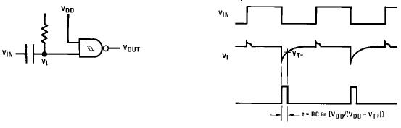
负边缘触发
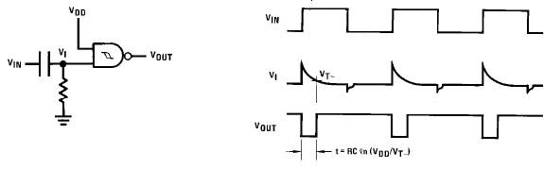
正边缘触发
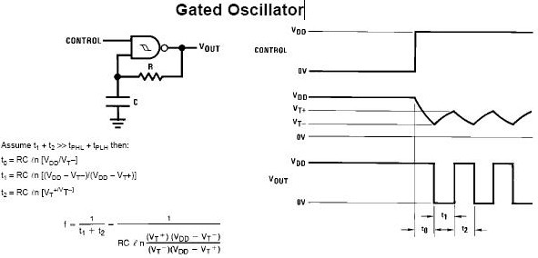
控振荡器
应用电路：触摸开关
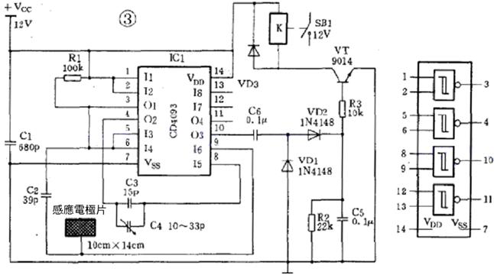
电路中主要由一个四—2输入 “与非”门集成电路CD4093组成。R1、C1及CD4093的一个与非门（①、②、③脚，IC1）构成400Hz方波振荡器，振荡器输出的方波分成两路：一路直接送入一个与非门电路（④、⑤、⑥脚，IC2）；另一路经电容C2送入一个与非门（⑧、⑨、⑩脚，IC3）的一个输人端。由于IC2接成非门的形式，所以它的输入、输出端电位相差180°，IC2输出的信号经C3、C4耦合至IC3的另一个输入端。
由于IC3两个输入端的电平相同。相位相反，因此只 要IC1正常振荡，IC3的两个输入端至少有一个为低电平，故IC3输出端为稳定的高电平，由于C6的作用，VT1截止。但是如取消IC3任何一个输入端的输入信号或使该信号幅度降到低于门电路的输入起动电平时，IC3就会输出方波信号。
当有导体接近感应电极片时，就会使由C2耦合到IC3输入端⑨脚的部分信号被分流到地，若被分流后的信号幅度低于与非门输人端的阈值电平，IC3就会输出方波信号，该信号经VD1、VD2整流后就会使开关管VT1导通，接通继电器的电源使之吸合。
电容C4是灵敏度调节电容，若需要该电路以最大灵敏度工作时，可以先调节C4使继电器刚好吸合，再调节C4使继电器刚好断开，然后用高频蜡或绝缘漆把C4封牢即可。

